Seminario TIC · CURZA / UNCo
Guía — BI · B1.4 — Fechas y granularidad: de 36 días a 6 meses
Bloque B · Data Studio real · equivale a la Misión 6 del simulador «Fuentes y campos» · Seminario TIC · CURZA / UNCo
Herramienta: https://datastudio.google.com
Video: bi-b1-4-fechas-granularidad-charon.mp4 (subtítulos activables) · duración 151 s. Demo docente en Data Studio real.
Armamos una tabla nueva (nace con vendedor × Record Count, 4 filas) y le ponemos Dimensión fecha y Métrica cantidad_kg (SUM Total): 36 filas («1 - 36 / 36»), una por fecha con ventas, ilegible. Cambiamos la granularidad del campo fecha en el gráfico (Tipo de datos › Fecha y hora › Año y mes): 6 filas, ordenadas por kilos y no por fecha. Marzo es el mes más alto (6.760 kg); junio cae a 830 porque tiene una sola venta (mes incompleto).
Paso 1. Tabla nueva (0:22)
Qué hacer: Añadir un gráfico › Tabla › clic en el lienzo.
Data Studio la llena con campos automáticos: vendedor × Record Count, 4 filas.
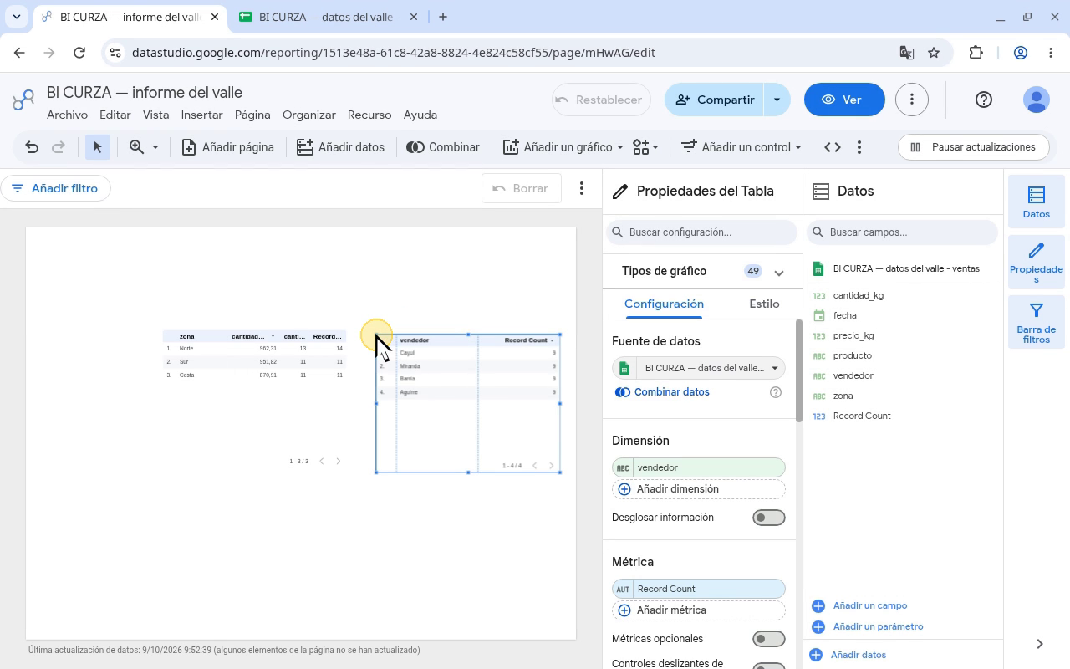
Narración: «Armamos una tabla nueva. Tocamos Añadir un gráfico, en la barra de arriba… …elegimos Tabla, y hacemos clic en el lienzo, a la derecha de la tabla de zonas, para ubicarla.»
Paso 2. Dimensión fecha (0:43)
Qué hacer: Dimensión: fecha. Métrica: cantidad_kg (SUM Total).
36 filas («1 - 36 / 36»), una por fecha con ventas, ordenadas por kilos: la tendencia no se lee.
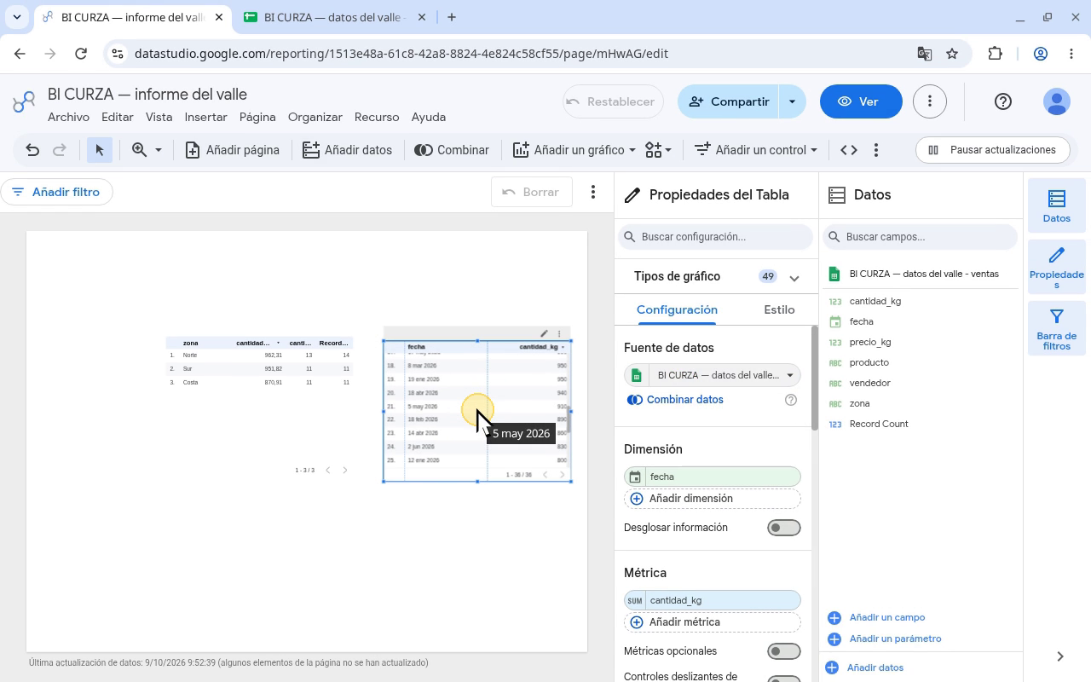
Narración: «En Dimensión tocamos el campo que eligió Data Studio, y en la lista elegimos fecha. En Métrica tocamos el campo que eligió Data Studio, y en la lista elegimos cantidad_kg. Queda con Total, que suma los kilos. Son 36 filas, una por cada fecha con ventas: abajo dice «1 - 36 / 36». Hay que bajar, y bajar, y bajar. Así la tendencia no se lee.»
Paso 3. Granularidad Año y mes (1:15)
Qué hacer: En el chip fecha: lápiz › Tipo de datos (dice «Fecha») › Fecha y hora ▸ › Año y mes › Escape.
Encabezado «fecha (Año y mes)», 6 filas ordenadas por kilos (desc.), no por fecha: mar 2026 6.760 · abr 6.510 · may 6.460 · feb 6.100 · ene 5.900 · jun 830.
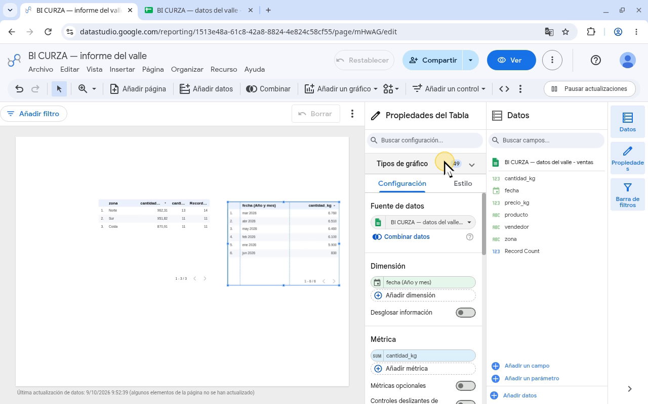
Narración: «Para agrupar por mes cambiamos la granularidad. Sobre el campo fecha de la dimensión, tocamos el lápiz… …en Tipo de datos, que dice Fecha, abrimos la lista. Año y mes está dentro de Fecha y hora, con muchas granularidades: Año, Año y trimestre, Semana ISO, Mes, Día de la semana… Pasamos por Fecha y hora, y elegimos Año y mes: un valor por cada mes. Cerramos el cuadro con la tecla Escape. Ahora el encabezado dice fecha (Año y mes) y son seis filas, una por mes, con rótulos como «mar 2026». Ojo: la tabla ordena por kilos, no por fecha. Marzo es el mes más alto, 6.760; siguen abril 6.510, mayo 6.460, febrero 6.100 y enero 5.900. Junio, al final, cae a 830.»
Paso 4. Leer con cuidado (2:12)
Qué hacer: Interpretá junio.
Junio tiene una sola venta (02/06): es un mes incompleto, no una caída real.
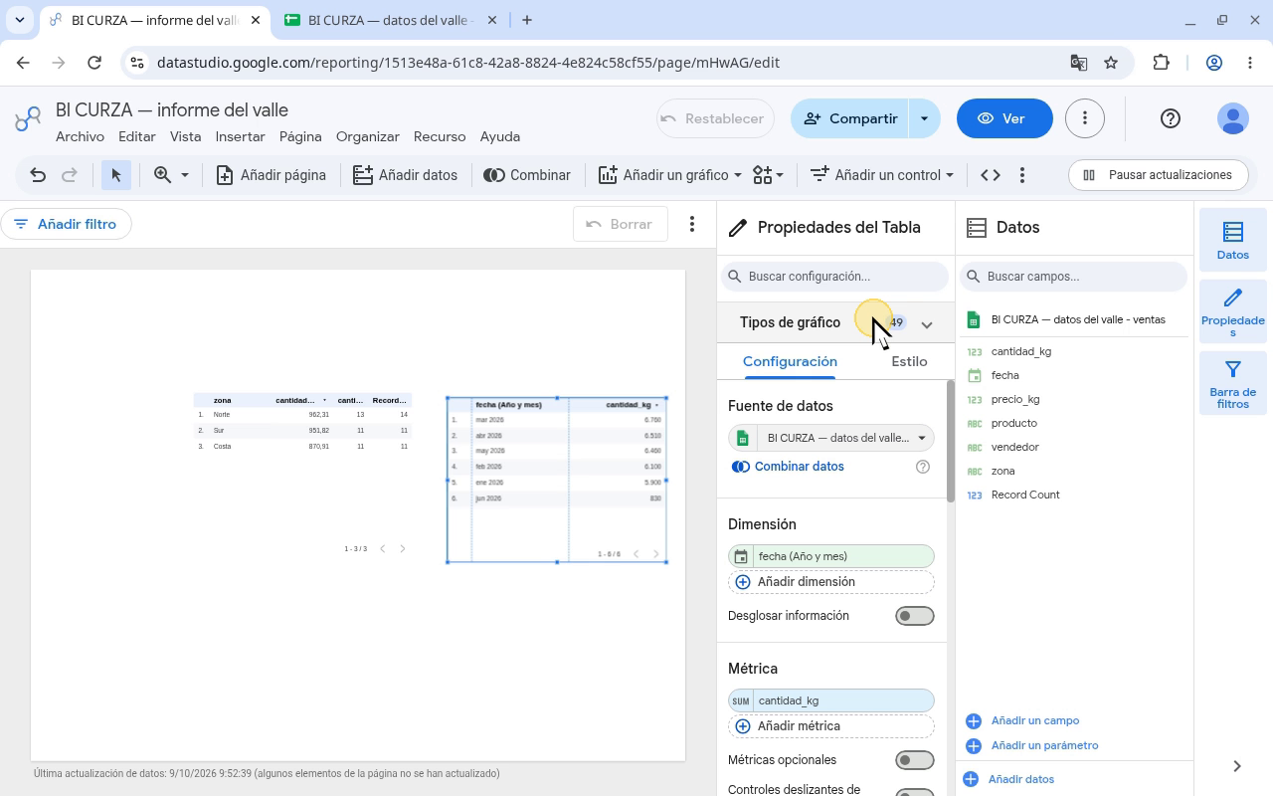
Narración: «Esa caída no es una mala noticia: junio tiene una sola venta, la del 2 de junio. Es un mes incompleto.»
Checklist
- Tabla nueva con fuente ventas (nace vendedor × Record Count, 4 filas)
- Dimensión fecha → 36 filas («1 - 36 / 36»)
- Tipo del campo en el gráfico: Fecha y hora › Año y mes
- 6 filas (ene–jun), ordenadas por kilos, no por fecha
- Junio = 1 venta (mes parcial)
Cifras de referencia
- Por mes (kg, en el orden de la tabla): mar 6.760 · abr 6.510 · may 6.460 · feb 6.100 · ene 5.900 · jun 830
- 36 fechas distintas (una venta por día)
- Ventas por mes: 6 · 7 · 7 · 8 · 7 · 1

